**תרגול מתקדם 2**

**HTML & CSS**

**You Tube Clone**

עליכם ליצור את העמודים הבאים:  
חשוב להסתכל על התמונות בנוסף לקריאת המסמך

**עמוד ראשון -** מצורפת תמונה  
העמוד מחולק לאזורים:

1. **Navigation bar**
   1. לוגו ותפריט משמאל
   2. שורת חיפוש ואייקון מיקרופון באמצע
   3. אייקונים מימין
2. **Sidebar -** שמאל
   1. מציג תפריט
   2. אייקון וטקסט לכל תגית
   3. הציגו את תגית ה Home כ 'פעילה'. בעלת רקע אפור.  
      במידה והעכבר עולה על התגיות האחרות התגית תקבל עיצוב זהה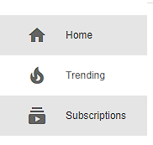
3. **Main**
   1. החלק המרכזי בעמוד מכיל סרטונים לצפייה.
   2. כל סרטון צריך להיות בנוי בצורה בה הוא מוצג בדוגמה
   3. צרו כמות רבה של סרטונים כך שהעמוד יוצף ונצטרך לגלול מטה.
   4. לחיצה על סרטון תעביר אותנו לעמוד השני.
4. **Footer**
   1. להציג כמו שהוא בתחתית העמוד.
   2. במידה והעמוד מוצף בסרטונים ה footer צריך להישאר בתחתית העמוד כך שהוא מוצג באופן חלקי או לא מוצג בכלל (וצריך להמשיך לגלול מטה על מנת לראותו), תלוי בכמות הסרטונים.

**עמוד שני - מצורפת תמונה**  
העמוד מחולק לאזורים:

1. **Navigation bar -** זהה לעמוד הראשון
   1. לוגו ותפריט משמאל - לחיצה על הלוגו מעבירה לעמוד הראשי
   2. שורת חיפוש ואייקון מיקרופון באמצע
   3. אייקונים מימין
2. **Sidebar -** ימין
   1. מציג שורה של סרטונים מוצעים
   2. כל סרטון צריך להיות בנוי בצורה בה הוא מוצג בדוגמה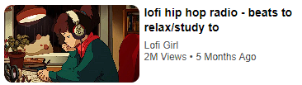
3. **Main**
   1. החלק המרכזי בעמוד מכיל סרטון מוצג.
   2. מידע ואופציות
      1. כל כפתור יקבל עיצוב hover  
         בתמונה - כפתור Like ב hover.  
           
         בתמונה - כפתור Subscribe מימין ב hover.
   3. תגובות  
      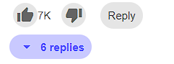  
      בתמונה - עיצוב hover של כפתורי התגובות.  
      השתמשו בתמונה המצורפת כרפרנס
4. **Footer** -זהה לעמוד הראשי  
   להציג כמו שהוא בתחתית העמוד.  
   במידה והעמוד מוצף ה footer צריך להישאר בתחתי העמוד כך שהוא מוצג באופן חלקי או לא מוצג בכלל, תלוי בכמות התגובות/סרטונים מוצעים.